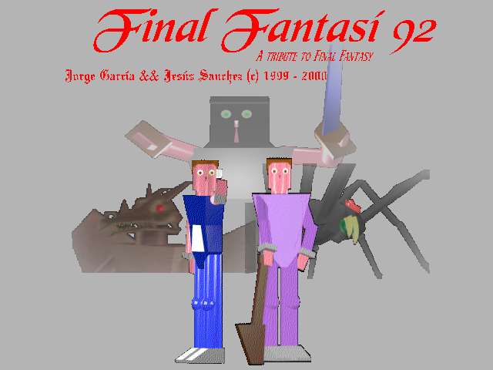

Final Fantasy es una marca registrada de Square Co. Chrono Trigger es una marca registrada de Square Co.
Street Fighter II es una marca registrada de Capcom Co.

Este programa es Freeware, y está sujeto a las normas de distribución de este tipo de software.
Queda permitida la duplicación de este software, siempre y cuando se distribuyan todos los archivos.
Queda permitido el uso del código de este programa como GNU, o código abierto, para basarse en la construcción de otro programa, o para realizar modificaciones de éste, teniendo como única condición el detalle de incluir en los créditos un agradecimiento a los autores originales y sus direcciones de correo electrónico.
Queda totalmente prohibido basarse en este juego o código para causar cualquier tipo de daño a ninguna persona física o jurídica o entidad.

© 1999 – 2000 BdkSoftware && TriangleSoft

1. Introducción

Estamos en un mundo donde la sal es un bien preciado, la gente come soso desde los años incontables. Los contrabandistas de sal son los dueños y señores del mundo y de todos sus poderes. Pero un buen día aparece un ser tenebroso y oscuro y secuestrará a la mayor contrabandista de sal del mundo... Mariluz.

Entonces es en éste mundo donde usted, asumiendo el papel de alguno de los dos jóvenes protagonistas (Txus o Bardok), deberá liberar a nuestro sufrido mundo en la ardua tarea de descubrir por qué la sal es un bien preciado y por qué secuestran a Mariluz...

La batalla acaba de comenzar...

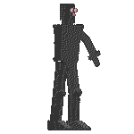

2. Instalación e inicio de Final Fantasí 92

ADVERTENCIA:

Final Fantasí 92 está diseñado para funcionar bajo modo MS-DOS. Se ha observado que bajo algunos sistemas operativos (Windows NT) pudede dar problemas. Si su ordenador no cumple algunos de los requerimientos mínimos, la garantía no tendrá valor ni será canjeado su juego por otro diferente ( ah!, ¿pero había garantía?)

REQUERIMIENTOS MÍNIMOS:

IBM 486 o compatibles y/o superiores, MS-DOS, Tarjeta aceleradora 3D (¡que es broma!...), y 8 MBytes de memoria RAM.
Se ha observado que en equipos potentes (Pentium-II 350 MHz ) puede ocurrir que algunos fotogramas se salten, pero esto no empeora la jugabilidad del juego.

INSTALACIÓN

- Cierre todos los programas (si trabaja bajo Windows) y salga al interfaz de comandos (MS-DOS).

- En la línea de comandos, acceda a la unidad desde la que vaya a instalar el programa (a:<enter> para disco, o d:<enter>, o la letra que tenga su unidad de CD-ROM si la versión que está instalando está en este soporte). Si está instalando desde CD-ROM acceda a la carpeta Install (cd install <enter>).

- Teclee install <enter> para iniciar la instalación.

- La opción 1 le permitirá escribir en qué directorio quiere instalarlo. Debe escribir la ruta completa, por ejemplo c:\ff92.
La opción 2 instala el programa en el directorio especificado. Si no ha seleccionado ningún directorio, se instalará en c:\ff92.
La opción 3 saldrá del programa de instalación sin instalar el juego.

6. Consejos y trucos

- Hable siempre dos veces con cada personaje, pues más de uno le dará cosas interesantes para proseguir la aventura.

- Utilice las pócimas que le dan los pobladores de los escenarios, pero cuidado porque algunas tienen efectos negativos sobre su personaje

- Guarde su partida a menudo.

- Tenga cuidado con los jefes finales de pantalla, pues nunca se sabe en qué sala pueden aparecer.

- Todo el mundo sabe que en la Universidad de Deusto hay una gruta subterránea... ¡encuéntrela!
Atacar

A medida que el jugador avanza pantallas va subiendo de nivel, lo cual repercute en el número de ataques diferentes que puede realizar. Tenga cuidado, pues cuanto mayor poder tenga el ataque que usted realice, más tiempo tendrá que esperar hasta poder realizar el siguiente.

¡Pruebe los diferentes ataques y descubra cuál es la mejor forma de acabar con cada enemigo!

Esperar

Utilizando éste comando, el personaje no ejecutará ninguna acción, pero tendrá que esperar poco tiempo para poder realizar el siguiente. ¡Pruebe éste comando para utilizar diferentes estrategias con cada enemigo!

Salir

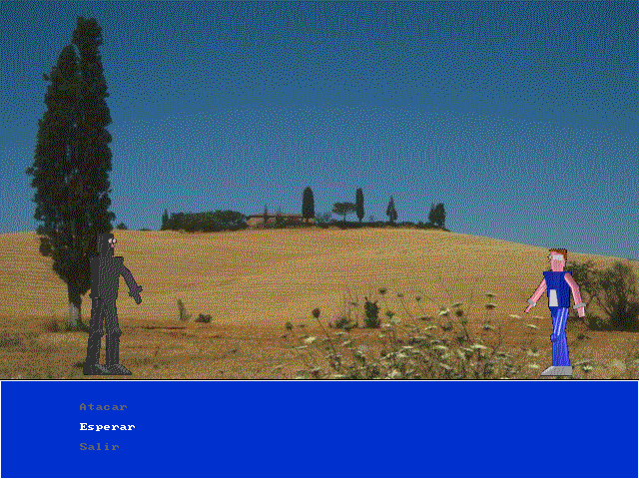
Si desea salir del programa, éste comando hará que su jugador se suicide.

Cada vez que termine con un diskete, se le pedirá el siguiente. Pulse “Y” seguido de <enter> una vez haya metido el disco correspondiente en la unidad de disco, continúe hasta el final.

- Una vez haya finalizado dicha operación, diríjase al directorio en el que ha instalado el Final Fantasí 92, y una vez ahí teclee FF92 para empezar a jugar.

Por ejemplo, desde a:\:
A:\> c: <enter>
C:\> cd ff92 <enter>
C:\FF92> ff92 <enter>

3. Objetivos del juego

El objetivo del juego lo irán a ir indicando los personajes con los que vayamos interactuando, pero como en todos los juegos de rol, podemos decirle que tendrá que encontrar llaves, conseguir objetos, hablar con los personajes y luchar contra los villanos, para poder seguir abriendo puertas, y en definitiva, poder seguir avanzando a lo largo del juego, hasta enfrentarse al enemigo final...

4. El juego en sí...

MENÚ PRINCIPAL

Al comienzo de Final Fantasí 92, se presenta el menú principal. Para poder moverse en el menú utilice las teclas de dirección y ENTER para seleccionar la opción resaltada en blanco. Aparecerán las siguientes opciones:
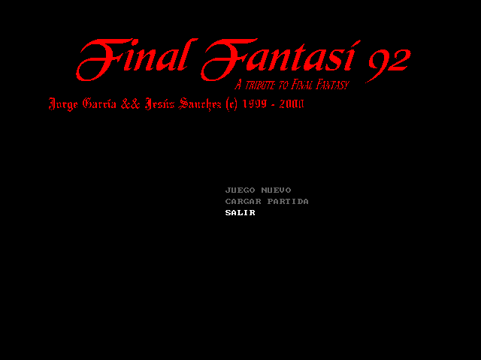

Menú inicial del juego

- Partida nueva: para comenzar una partida nueva
- Cargar Partida: si ese verán en pantalla los 15 slots en los que se puede grabar una partida. Selecciona la partida grabada que quieras cargar y pulsa <enter>. Con ESC volverás al menú principal.
- Salir: terminar el juego.

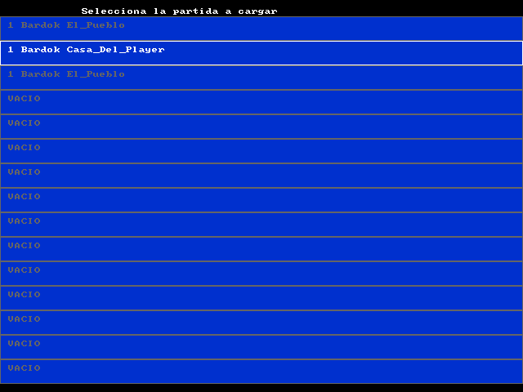
Cargar la partida...

Pantalla de combates

En los combates aparecen los siguientes indicadores:

- Nombre del personaje
- Puntos de vida del personaje
- Tiempo

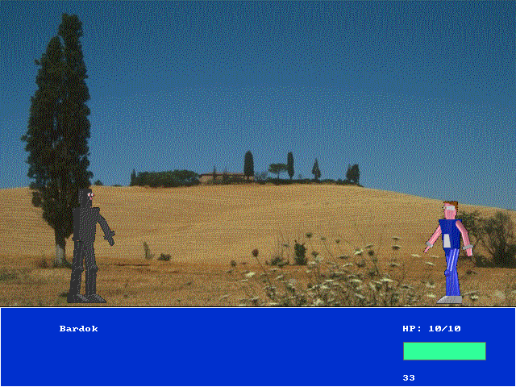

5. Combates

Durante el transcurso de Final Fantasí 92, será atacado por los esbirros del malo, para lo cual se presentará pantalla de combate. Cuanto mayores sean sus atributos, más daño causará a los oponentes y menos daño le harán a usted.

Los combates se desarrollan por turnos, esto es, en la esquina inferior derecha de la pantalla de combate aparecen unos dígitos que van decreciendo a medida que transcurre el tiempo. Cuando éste número llega a cero, aparece un menú en el que se le dan varias opciones al jugador:
DATOS EN PANTALLA

Pantalla de juego normal

En la parte inferior del mapa, aparecen los siguientes indicadores:

- Nombre del personaje
- Nombre de la sala
- Puntos de vida del personaje
- Foto del personaje

El resto de elementos que se mostrarán en pantalla son el personaje, puertas, y elementos, tanto estáticos (no se pueden coger) como dinámicos (se pueden coger).

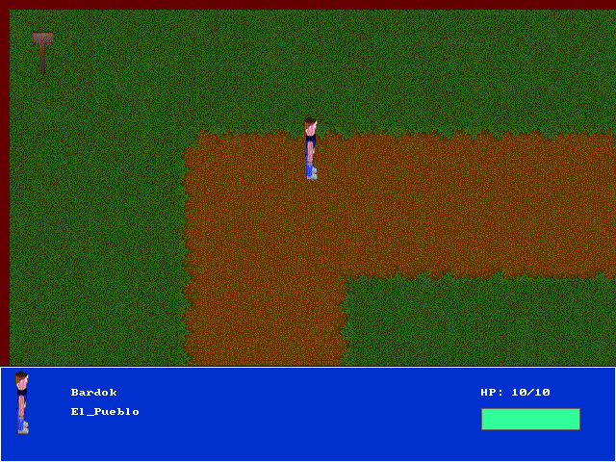
COMENZAR A JUGAR

Tras iniciar una nueva partida, se dará la opción de escoger personaje (seleccione con flechas de dirección y ENTER para confirmar), tras lo cuál se le mostrará una secuencia cinemática, interrumpible pulsando cualquier tecla. (Ésto también es aplicable para las secuencias de vídeo a lo largo de todo el juego.)

Una vez finalizada dicha secuencia, empezará el juego con el personaje seleccionado.

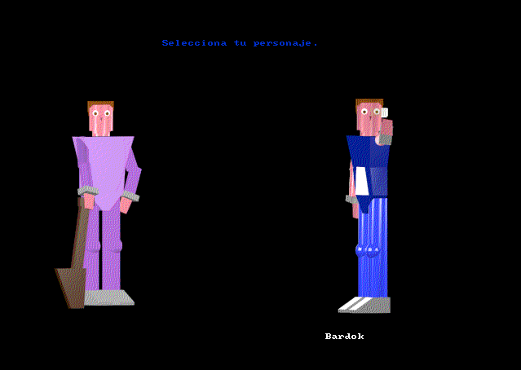

Selección de personaje

COMO JUGAR

Como antes se ha comentado, el objetivo del juego es ir avanzando en el mapeado, hablar con la gente y recoger objetos que nos permitan abrir nuevas puertas, para continuar la aventura. He aquí como ha de hacer todo esto...
Teclas de control:

→: mueve el personaje hacia la derecha / selecciona la opción de la derecha en el menú de combate.

←: mueve el personaje hacia la izquierda / mueve hacia la izquierda en el menú de combate.

↑: mueve hacia arriba el personaje / selección de la opción superior en menú de combate

↓: mueve hacia abajo el personaje / selección de la opción superior.

Barra espaciadora: Abre puertas (sólo si tenemos el elemento requerido para abrirla o no necesita ninguno), coge pociones (necesario estar en frente de ellas), coge ítems ( armaduras...), permite hablar.

Escape: salir del menú de estado del personaje.

Intro: utiliza objeto en el menú. Selecciona opción en el combate.

M: muestra el menú de estado del personaje.

S : para acceder al menú de salvar partida. Una vez aquí dentro seleccione el slot donde quiere guardar la partida.

X : para salir del juego. Se le pedirá una confirmación. Pulse S para salir realmente, y cualquier otra tecla para volver al juego.

ACCIONES DEL PERSONAJE

Abrir puerta: colóquese delante de la puerta a abrir y pulse barra espaciadora.

Coger ítem: colóquese delante del ítem (objeto) a coger y pulse barra espaciadora.
Hablar: sitúese delante del personaje no jugador (Pnj) y pulse la barra espaciadora. La primera vez que hable con el Pnj, éste le dará una pista, o un mensaje, en cambio, la segunda vez que habla con ellos, le pueden dar objetos útiles para la aventura ¡Hable siempre dos veces con cada personaje!

Menú: En ésta pantalla, el jugador podrá utilizar los objetos encontrados en la aventura, seleccionando de entre cualquiera de los disponibles y pulsando ENTER. Para salir de este menú pulse ESC.
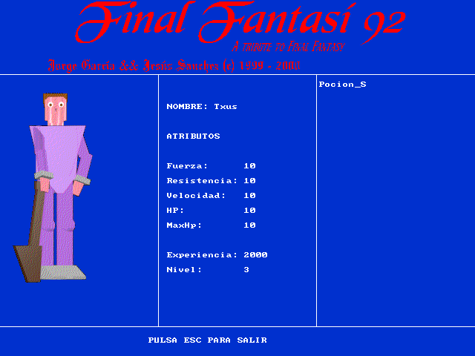
Aquí también podrá ver sus atributos actuales y su nivel...

